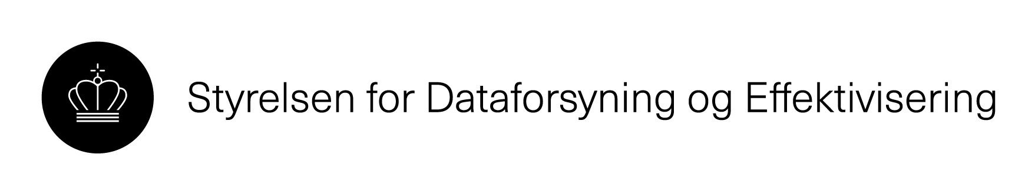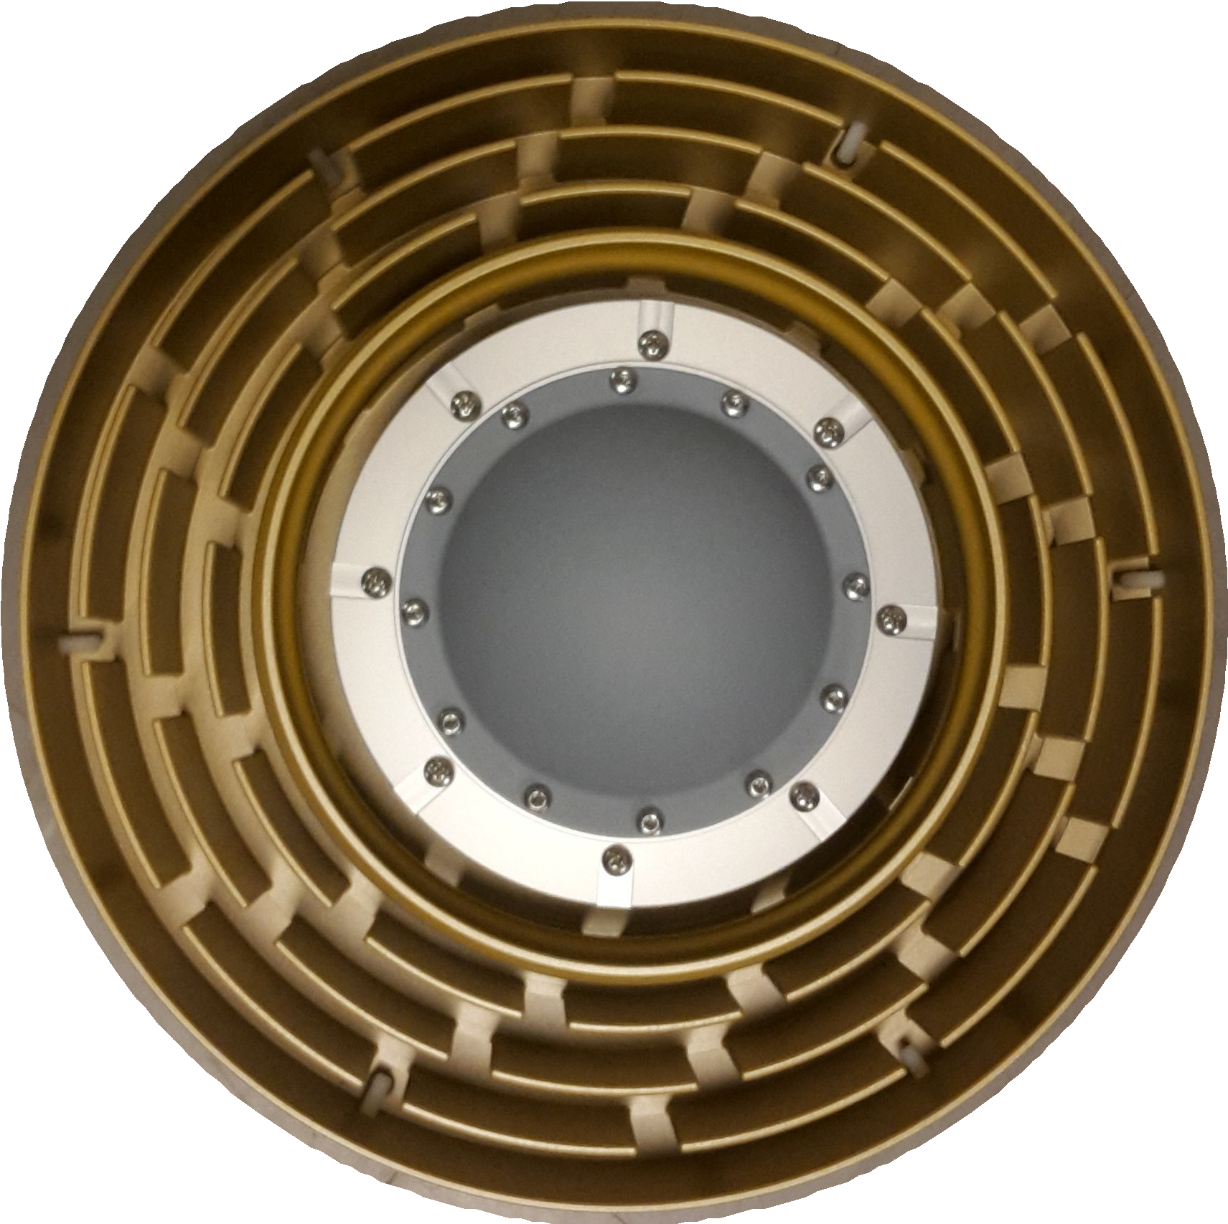

Strategi for Danmarks geodætiske infrastruktur 2015–2025

Geomatics Notes 4
Version 2
2017-10-11

Geomatics Notes 4. Version 2, 2017-10-11
Strategi for Danmarks geodætiske infrastruktur 2015–2025
Forsiden: Til de mest krævende geodætiske satellitmåling- er bruges GNSS-antenner af choke-ring typen. Choke-ring- antennens koncentriske, skydeskivelignende formgivning gør den til et oplagt symbol på det målrettede, strategiske blik på fremtidens geodætiske infrastruktur: Det er her, geo- dæsien rammer plet.
Foto: Casper Jepsen, SDFE.

The Geomatics Notes Series is published by Styrelsen for Dataforsyning og Effektivisering/Agency for Data Supply and Efficiency (SDFE), Copenhagen, Denmark.
The publications in this series include working papers and preliminary reports from ongoing projects.
Hence, results and conclusions reported may be tentative and subject to change. Opinions expressed do not neces- sarily reflect the position of SDFE.

Indhold
Strategi for Danmarks geodætiske infrastruktur 2015–2025 3
Uden en velholdt geodætisk infrastruktur er Danmark på gyngen-
de grund 3
Indledning: Den geodætiske infrastruktur i satellitalderen 3
GNSS-referencenet 4
GNSS-referencesystemer 5
Nationale og globale GNSS-positioneringstjenester 6
Koter med GNSS-metoder 7
Højdenet og kotesystemer 8
Geodætisk databehandling 9
Højde- og dybdedata 9

Copyright by SDFE and the author(s). This work is licensed under the Creative Commons Attribution 4.0 International License.

Strategi for Danmarks geodætiske infrastruktur 2015–2025

Uden en velholdt geodætisk infrastruktur er Danmark på gyngende grund

Jorden er dynamisk: Kontinenterne driver, havniveauet stiger, jordskorpen hæver sig — og ustabile jordlag synker sammen.
Uden styr på jordens bevægelser reduceres levetid og anlægssikkerhed for langsigtede samfundsinvesteringer som bro-, tunnel- og vejanlæg, for- syningsledninger, kloakker, diger og andre klimatilpasningselementer.
Den geodætiske infrastruktur etablerer, gennem opmåling, observation og modellering, rammen for nøjagtig og langtidsstabil stedbestemmelse, som gør at man i vid udstrækning kan ignorere jordens forstyrrende bevægelser.
Udviklingen går i retning af, at satellitbaseret opmåling bliver mere og mere nøjagtig, hvilket gør anvendelsesmulighederne større. Det sker dels genem en generel vækst på markedet for opmåling og stedbestemmelse, dels ved at satellitbaseret opmåling afløser traditionelle jordbaserede metoder.
Derved stilles der nye krav til udbygning og udvikling af den geodætiske in- frastruktur. I det følgende udstikkes en strategisk ramme for dette arbejde.

Indledning: Den geodætiske infrastruktur i satellitalderen

Styrelsen for Dataforsyning og Effektivisering (SDFE) har myndigheds- ansvaret for referencenettene og den øvrige nationale geodætiske infra- struktur, som tilsammen udgør det geodætiske grundlag for den samlede infrastruktur for geografisk information. SDFE’s strategi for geodætisk in- frastruktur udstikker rammerne for infrastrukturens vedligeholdelse og ud- vikling. Den tilpasses jævnligt for at understøtte samfundets behov og for at følge den teknologiske udvikling.
Langt de fleste data i offentlige registre er stedfæstede, for de hændelser data beskriver finder sted et sted. Derfor er infrastrukturen for geografisk information en væsentlig forudsætning for kobling af forskellige typer data i forvaltningen.
Infrastrukturen for geografisk information er afhængig af en veldefineret geodætisk infrastruktur. Det er den geodætiske infrastruktur, som etable- rer den fælles reference der gør, at geodatabrugere kan arbejde uden at bekymre sig om den kompleksitet, at jorden er krum, uregelmæssig og dy- namisk. Forudsætningen for at det kan lade sig gøre er, at SDFE og sam- arbejdspartnere løbende overvåger, modellerer og korrigerer for komplice- rede forhold ved jordens dynamik og dermed gør begrebet sted entydigt og let håndterligt.
På hele det geodætiske område har SDFE et både nært og historisk be- tinget samarbejde med Institut for Rumforskning og –teknologi på Dan- marks Tekniske Universitet (DTU Space). Desuden samarbejder SDFE med bl.a. Kystdirektoratet og Danmarks Meteorologiske Institut. Men geo- dæsien stopper ikke ved landegrænsen. Derfor deltager SDFE (ofte gen- nem samarbejdet med DTU Space) i internationale geodætiske partner- skaber, hvor især det nordiske samarbejde i regi af Nordisk Kommission for Geodæsi (NKG) omkring landhævning, geoide og højdesystemer, og

det europæiske samarbejde omkring udnyttelse af globale navigationssa- tellitsystemer (GNSS) er væsentlige eksempler.
GNSS, repræsenteret ved bl.a. det amerikanske GPS og det europæiske Galileo, spiller nøgleroller i både fundamental geodæsi og for slutbruger- ne i fx landbruget, opmålings- og anlægsbrancherne. For slutbrugeren af GNSS går den teknologiske udvikling i retning af en væsentlig mere nøjag- tig realtids-positionering end det er muligt i dag. Dette vil stille krav til udvik- ling af den geodætiske references nøjagtighed og stabilitet – en udvikling der desuden vil understøtte overordnede samfundsbehov for fx planlæg- ning af klimatilpasningstiltag.
Men selvom hurtige og effektive satellitpositioneringsmetoder bliver mere og mere nøjagtige, vil der i mange sammenhænge fortsat være brug for bl.a. nivellement, der giver en meget mere nøjagtig kote (dvs. højde over havet) end man ind til videre kan opnå med GNSS-metoder. Derfor skal SDFE overordnet set arbejde for, at den geodætiske infrastruktur ikke bli- ver den begrænsende faktor når teknologien forbedres, klimaet ændres og samfundets behov øges.

GNSS-referencenet

Rygraden i de nationale GNSS referencenet består af 10 fastmonterede, kontinuerligt registrerende permanente GNSS-stationer. Rygraden supple- res af et net af over 800 fikspunkter (det nuværende nationale reference- net), hvoraf en del gradvist mister betydning i takt med at kommerciel op- måling i stigende grad baseres på GNSS-positioneringstjenester.
Det primære GNSS-referencenet, som også er knyttet til de permanen- te GNSS-stationer, består af 120 fikspunkter og kaldes 5D-nettet. Navnet hentyder til, at 5D-punkterne ud over en 3D GNSS-koordinat også har til- knyttet en kote og en tyngdemåling. Nettet har en omfattende opmålings- historik og er desuden koblet til udvalgte vandstandsmålere. Nettet danner grundlag for udarbejdelse af nye referencesystemer, der mere aktuelt kan relatere koter til middelvandstanden i de danske farvande og sikrer forbin- delsen til historiske data og referencesystemer.
SDFE skal derfor:
- Fortsætte målingerne i 5D-nettet for at gøre det muligt at bestemme fremtidige referencesystemer når tiden er til det. Fremtidens kotesy- stem kræver handling allerede nu.
- Reducere antallet af GNSS-fikspunkter der vedligeholdes. Punkterne udvælges i samråd med brugerne, og det forventes at antallet af ved- ligeholdte punkter reduceres til i alt ca. 170 punkter.
- Fortsat sikre, at vandstandsmålerne er koblet til referencenettet efter SDFE/DTU standarder.

GNSS-referencesystemer

Det europæiske referencesystem ETRS89, som er det system INSPIRE1 anbefaler til præsentation af geodata, er indført i Danmark gennem GNSS- måling i de nationale referencenet. GNSS-målinger giver fikspunkternes koordinater i 3D, så ETRS89 er et 3D-referencesystem. Ved brug af en kortprojektion er ETRS89 lige så velegnet til at præsentere punkternes koordinater i 2D. Dermed kan 3D-koordinater beskrives som plane koordi- nater med en GNSS-højde (som dog ikke må forveksles med en kote).
ETRS89 giver et billede af hvordan “landet lå” i 1989, hvilket ikke er sammenfaldende med hvordan landet ligger i dag. Placeringen i dag re- præsenteres ved det aktuelle globale referencesystem. Forskellen mellem ETRS89 og det aktuelle globale system skyldes jordskorpens bevægelser (herunder specielt kontinentaldrift), som overvåges af nationale og inter- nationale net af permanente GNSS-stationer. Denne overvågning gør det muligt at bevare forbindelsen mellem ETRS89 og det aktuelle globale refe- rencesystem.
Denne forbindelse er vigtig, da de globale GNSS-positioneringstjenester udelukkende opererer i det globale referencesystem. Takket være mange års GNSS-data fra de permanente stationer er det muligt at bestemme en præcis transformation, tilpasset Danmark, mellem ETRS89 og det globale system.
Dette har kun kunnet opnås ved at lade de nationale data indgå i inter- nationale samarbejder over landegrænser. Særligt vigtigt er det nordiske samarbejde, da de nordiske lande har en fælles udfordring vedrørende landhævning som følge af seneste istids ophør. Specifikt for det danske område udarbejder DTU Space årligt ajourførte landbevægelsesmodeller. For at opnå præcise transformationer mellem systemerne er det afgørende at dette arbejde fortsættes.
Antallet af permanente GNSS-stationer skal matche de krav der er til en
formationer og landbevægelsesmodeller. Samtidig skal antallet af stationer kunne matche kravene til bestemmelse af nye referencesystemer.
SDFE skal derfor:
- Fortsætte med at indsamle data fra de permanente GNSS-stationer for at overvåge ETRS89.
- Understøtte DTU Spaces arbejde med landbevægelsesmodeller.
- Sikre at opdaterede landbevægelsesmodeller indgår i bestemmelsen af aktuelle og nøjagtige ETRS89 transformationer og stille disse til rådighed for brugerne.
- Bidrage internationalt via EUREF2 med data fra flere af SDFE’s per- manente GNSS-stationer end tilfældet er nu.
- Foretage en vurdering af hvor (og hvorvidt) det er nødvendigt at ud- bygge nettet af permanente stationer mht. forbedret overvågning af ETRS89, forbedret bestemmelse af transformationer og forbedret un- derstøttelse af fremtidige kotesystemer.

fremtidssikring af ETRS89 i Danmark, herunder til bestemmelse af trans-
2IAG Reference Frame Sub Commission for Europe, IAG: International Association of

1Infrastructure for Spatial Information in the European Community
Geodesy

Nationale og globale GNSS-positioneringstjenester

Referencenettene gøres praktisk anvendelige gennem GNSS- positioneringstjenester, som løbende udsender korrektioner til satel- litsignaler bestemt ud fra et net af permanente GNSS-stationer. På denne måde fås i dag positioner i realtid med en nøjagtighed på ca. 5 cm afhængigt af hvilken type tjeneste der anvendes.
En national positioneringstjeneste, der opererer i ETRS89, er således en del af den geodætiske infrastruktur og drives derfor i mange lande af den nationale geodætiske myndighed. Denne organisering af infrastrukturen kan medvirke til en ensartet og standardiseret infrastruktur for hele landet. I Danmark drives de nationale positioneringstjenester af private firmaer, og er dermed ikke en fuldt integreret del af den geodætiske infrastruktur. Men flere tjenester er indirekte knyttet dertil gennem SDFE’s validering af tjene- sterne med afsæt i vejledningen ”Norm for RTK-tjenester”. Det betyder, at der i Danmark findes parallelle infrastrukturer, der tjener samme formål.
Foruden nationale tjenester findes globale tjenester, som opererer i det globale referencesystem, og som i disse år især anvendes uden for de na- tionale tjenesters dækningsområde, fx på havet. I perioden 2016 til 2020 forventes det, at tjenester fra Galileo, det fælleseuropæiske GNSS-system, vil blive implementeret i Danmark. Nogle af disse tjenester forventes at til- byde en nøjagtighed på centimeterniveau. Tjenester med den bedste nøj- agtighed vil være kommercielle.
Det forudses at de nationale tjenester i de kommende år fortsat vil give de mest nøjagtige realtidspositioner sammenlignet med globale tjenester. Med tiden forventes det, at realtidspositionering med GNSS-tjenester går i retning af en nøjagtighed på ca. 1 cm, og at der vil være brugere i GNSS- branchen, der efterspørger denne nøjagtighed.
Teknologiudviklingen har givet og vil i fremtiden give lettere adgang til GNSS-positioneringstjenester, der samtidig bliver mere og mere nøjagti- ge. Dette åbner for mange nye anvendelsesmuligheder, fx i sammenhæng med maskinstyring, mere effektiv landmåling og offshore måling samt lo- gikstikstyring, førerløse biler og ikke mindst regulering, der udnytter viden
om tid og sted, som road pricing og differentieret miljøregulering. Pålidelig- hed og nøjagtighed er nøgleord, hvis positionering skal kunne understøtte intelligente reguleringsformer. Det vil sige, at dynamiske data, der vil skul- le anvendes i reguleringssammenhænge, i en eller anden grad skal være kvalitetsstemplet af en myndighed.
I de kommende år skal det afdækkes, hvilke samfundsmæssige behov re- altidspositionering med GNSS kan tilfredsstille, og hvilke affødte krav det stiller til SDFE. Under alle omstændigheder står det klart, at den stigende positioneringsnøjagtighed vil stille stigende krav til nøjagtigheden af den geodætiske reference. Det skal SDFE som minimum håndtere.
SDFE skal derfor:
- Sikre, at nøjagtigheden af den geodætiske reference ikke bliver den begrænsende faktor for at opnå bedre nøjagtighed på realtidspositio- nering.
- Arbejde for at den nationale infrastruktur matcher behovene i Galileo- tjenesterne.
- Bidrage til at sikre kvaliteten af Galileodata så de kan anvendes til offentlig opmåling, kortlægning, navigation, sporing mm.
- Undersøge om der er mulighed og behov for en frit tilgængelig national tjeneste baseret på GNSS-stationer stillet til rådighed af SDFE.

Koter med GNSS-metoder

Det er kun muligt at måle koter med GNSS-metoder, hvis der samtidigt anvendes en geoidemodel. Geoidemodellen angiver forskellen mellem den GNSS-målte højde og den kote man ville have fundet ved nivellement fra havniveau til et givent punkt i landskabet. Geoidemodellen repræsenterer med andre ord “havniveau fortsat ind på land”.
Nøjagtigheden ved denne metode er dog i mange tilfælde endnu ikke god nok; den kan fx ikke anvendes i forbindelse med vedligehold af højdenettet. Her skal der fortsat anvendes nivellement, som kan levere den nøjagtig- hed af koten, der kræves. Men der findes andre anvendelsesområder hvor kotebestemmelse med GNSS er et godt og væsentligt billigere alternativ til nivellement. Derfor vil det være samfundsøkonomisk interessant at for- bedre nøjagtigheden for den officielle geoidemodel. Med en forbedring af geoidemodellen fokuserer SDFE på med tiden at reducere det generelle behov for nivellement i planlægnings- og anlægsprocesser.
Udvikling af geoidemodeller foregår gennem internationale samarbejder, hvor tyngdedata sammenstilles med GNSS- og nivellementsdata og dan- ner grundlag for nationale geoidemodeller. Målet er en national geoidemo- del med en nøjagtighed på ca. 5 mm, som gør det muligt at øge nøjagtig- heden af kotebestemmelse med GNSS.
En bedre kotebestemmelse med GNSS er dog ikke kun afhængig af en bedre geoidemodel: Den er i lige så høj grad afhængig af nøjagtigheden på den GNSS-målte højde. Forhold som SDFE ikke har eller kan få indfly- delse på. En bedre GNSS-bestemt kote stiller derfor også krav til både op- målingspraksis og til GNSS-positioneringstjenesternes håndtering af data. Især i byerne, hvor bygninger og beplantning forstyrrer satellitsignalerne, vil der fortsat være udfordringer med at bestemme højder der er gode nok til fx anlæg af kloakker.
SDFE skal derfor:
- Understøtte DTU Spaces arbejde frem mod en national geoidemodel med en nøjagtighed på ca. 5 mm.
- Undersøge hvilke krav en 5 mm geoidemodel stiller til SDFE’s data, der skal indgå i modellen.
- Understøtte geoidemodelleringen ved løbende at tilpasse vedligehol- delsen af 5D-nettet, tyngde- og nivellementsnettene.

Højdenet og kotesystemer

Højden over havet, koten, angives i Danmark i forhold til det nationale ko- tesystem DVR90, som er baseret på nivellement i SDFE’s fundamentale højdenet (ca. 3000 fikspunkter) og på data fra DMI’s vandstandsmålere. DVR90 refererer til det gennemsnitlige havniveau i de danske farvande an- no 1990. Den nationale geoidemodel er sammenfaldende med dette hav- niveau, så koter bestemt med GNSS relaterer sig til DVR90.
Kotesystemet gøres anvendeligt ude i landskabet gennem nivellement i de- tailhøjdenettene som SDFE, mod betaling, vedligeholder i samarbejde med kommuner og forsyningsvirksomheder. Vedligeholdte detailhøjdenet giver kommunerne en omkostningseffektiv adgang til nøjagtige DVR90-koter og dermed et sikkert grundlag for anlægs- og vedligeholdelsesarbejder for bl.a. kloakker, vejnet og diger.
Havniveauet ændres i takt med klimatiske forandringer samtidig med at landet hæver sig. Derfor skal kotesystemet nydefineres med nogle årtiers mellemrum for at bevare nytteværdien og aktualiteten. For at muliggøre overgang til et nyt kotesystem, er det nødvendigt, at SDFE allerede nu star- ter forarbejdet, som bl.a. indbefatter gentagne målinger i 5D-nettet. SDFE forventer, at det, om nødvendigt, vil være muligt at indføre et nyt kotesystem lige efter 2025. På det tidspunkt er der ved at være tilstrækkelig med data fra de permanente GNSS-stationer, der sammen med vandstandsmålinger vil danne fundamentet for et nyt højdesystem.
Aktuelle kotesystemer og opdaterede koter er en vigtig brik i klimatilpasnin- gen, da det er denne reference der sikrer at bl.a. kloakker placeres korrekt ift. den aktuelle vandstand. Derfor er det vigtigt at overvåge vandstands- stigninger og landbevægelser, da denne overvågning giver et billede af hvor langt fra det aktuelle havniveau DVR90-niveauet ligger.
Ud over overvågning af landbevægelser som følge af seneste istid, er det også nødvendigt at overvåge lokale områder med landsænkninger, der skyldes helt lokale forhold i undergrunden. For at understøtte kommu- nernes og forsyningsvirksomhedernes klimasikring og opnå tilstrækkeligt grundlag for et nyt højdesystem, er det nødvendigt at skabe overblik over
hvilke områder der udviser landsænkninger, og overvåge disse områder med gentagne præcisionsnivellementer.
SDFE skal derfor:
  - Fortsætte højdenetrenoveringen med nivellement (opdatering af DVR90-koter) i kommunerne.
  - Understøtte kommunernes klimatilpasning ved at udpege lokale sæt- ningsområder og foretage gentagne nivellementer i et tæt net i områ- derne, i samarbejde med bl.a. kommunen.
  - Reducere mængden af nivellementer i områder hvor brugerbehovet for vedligeholdte højdenet er faldende.
  - Arbejde for at der fortsat bestemmes opdaterede tidsserier for udvalg- te vandstandsmålere, for at sikre en optimal overvågning af vandstan- den.
  - Undersøge behovene for et nyt kotesystem og opstille kriterier for, hvornår der evt. skal skiftes system.
  - Undersøge om det vil være nødvendigt at supplere med nye nivelle- mentslinjer, for at understøtte dels nye kotesystemer, dels bestemmel- sen af landbevægelses- og geoidemodeller.

Geodætisk databehandling

SDFE er, gennem sin historiske relation til det daværende Geodætisk In- stitut, international pioner indenfor geodætisk databehandling. Det afspej- les i SDFE’s geodætiske programmel, som består af kode, der er udviklet gennem mere end fem årtier og som har defineret transformationerne ved overgang fra ældre til nyere referencesystemer. Disse transformationer er dermed blevet en del af den historiske geodætiske infrastruktur.
De sidste 4 år har SDFE gennemført en omfattende revision af de grund- læggende dele af det geodætiske programmel. Denne indsats skal fort- sættes videre op gennem programmellets højere lag, med henblik på at optimere datas vej fra opmåling i marken til færdig koordinat.
SDFE skal derfor:
  - Revidere beregningsprocedurer og –programmel.
  - Forbedre tilgængeligheden af eksisterende transformationer.
  - Løbende implementere transformationer for nye referencesystemer.
  - Modernisere og reducere kodemængden i det geodætiske databe- handlingssystem med henblik på at sikre dets langsigtede sammen- hængskraft.

Højde- og dybdedata

Integreret håndtering af højde- og dybdedata er en omfattende geodætisk udfordring, som imidlertid også kan føre til store samfundsmæssige gevin- ster, fx i forbindelse med planlægning af klimatilpasning i kystnære områ- der.
Alle ligheder til trods er højde- og dybdedata geodætisk set vidt forskellige, idet de refererer til hver sin geodætiske referenceflade (”vertikalt datum”) – dybdedataene endda til flere forskellige.
I de senere år har SDFE deltaget i europæiske initiativer med henblik på at definere fælles europæiske marine datum. Ensartede datum til søs er før- ste skridt på vejen mod en konsistent behandling af højde- og dybdedata.
SDFE skal derfor:
- Undersøge brugerbehov for integration af højde- og dybdedata.
- Afprøve tekniske rammer for integreret forvaltning af højde- og dybde- data.

Styrelsen for Dataforsyning og Effektivisering

Rentemestervej 8
2400 København NV http://www.sdfe.dk

